**«Нахождение числа по его дроби»**

[Технология деятельностного метода и развивающего обучения, с использованием цифровых технологий]

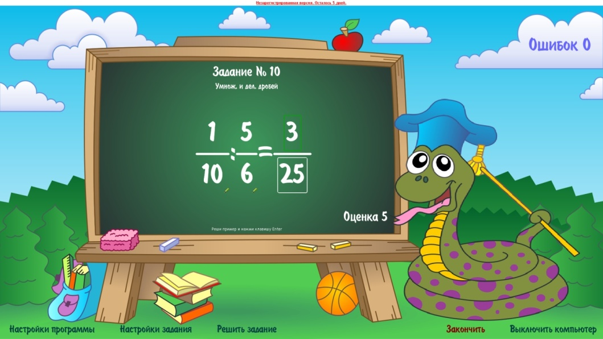

**Тип урока:** урок открытия и применения новых знаний при решении задач.

**Цели урока:** Научить находитьчисло по его дроби и число по его проценту формировать навыки решении задач через совместное с учащимися открытие нового знания. Развивать познавательную активность, внимание, абстрактное мышление, интерес к предмету математики. Воспитание познавательного интереса, элементов культуры общения.

**Оборудование**: компьютер (презентация PowerPoint), Інтернет- ресурс.

**Ход урока.**

**I.** **Мотивация учебной деятельности** (организационный момент). **Цель:** включение учащихся в деятельность на личностно-значимом уровне.

**Мотивационная беседа.** «Доброе утро!» - говорим мы друг другу и улыбаемся. «Доброе утро!» и солнышко улыбается. «Доброе утро!» и сердце наполняется радостью. А чтобы мышцы наполнились силой и бодростью, утром мы делаем что? Правильно! Зарядку! Зарядка необходима всем: и молодым, и пожилым. А особенно она необходима нашему мозгу. Как говорил великий русский полководец Александр Васильевич Суворов: "Математика – гимнастика ума". Займёмся и мы этой увлекательной гимнастикой.

**II. Актуализация знаний**

**Цель:** повторение изученного материала, необходимого для “открытия нового знания”.

Учащиеся работают на компьютерах, выполняют упражнения на т**ренажере «Деление дробей»** - <http://www.download.ru>, который содержит серию примеров на отработку навыков деления и умножения обыкновенных дробей и смешанных чисел. Ученик решает пример и вводит с клавиатуры ответ. Если решение верное, то автоматически осуществляется переход к следующему примеру. Если в решении есть ошибка, то компьютер возвращает ребенка к этому же примеру. Примеры генерируются случайным образом, и ученики, занимающиеся на соседних компьютерах, работают с разными заданиями. Программа отслеживает ошибки, которые сделал ребенок, и пишет свое заключение. Затем выставляется оценка. На всю работу отводится 3 минуты.

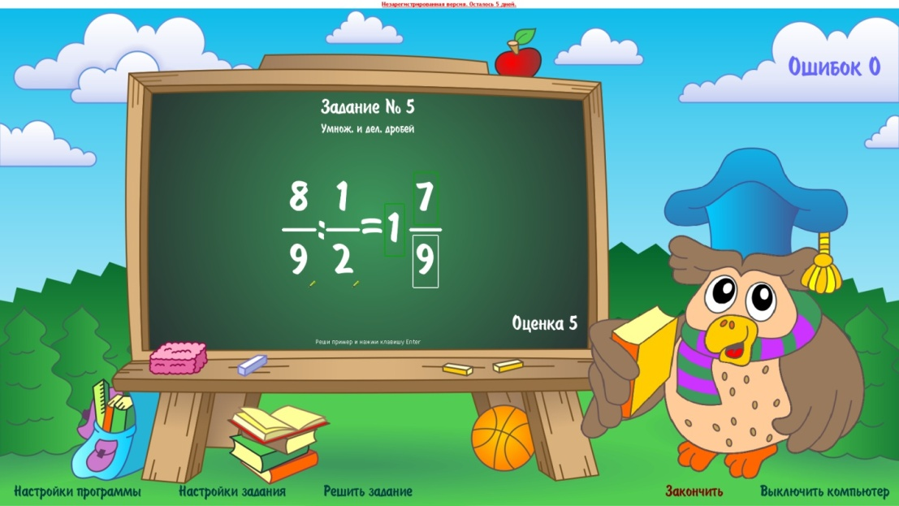

– Какую тему мы изучаем?  
– Как вы думаете, какая работа предстоит на уроке?  
– Что для этого вы должны будете сделать? *(Сами понять, что не знаем, а затем сами открыть новое.)* Готовы?  
– С чего мы начали урок? *(С повторения.)*  
– Что мы повторили? *(То, что нам понадобится для изучения нового.)*

**Проверка домашнего задания.**

В это время двое учащихся пишут решение на доске номеров из домашнего задания, вызвавших наибольшие затруднения. Учитель выясняет пробелы, организует их ликвидацию.

Ребята, задание выполнено, верно, солнышко на экране нам весело улыбается. Пусть у нас с вами будет на уроке такое же хорошее настроение.

Один учащийся работает на компьютере с учебным электронным изданием для 5-11 кл. «Новые возможности для усвоения курса математики» (заполняет ответы к домашним примерам.)

Остальные проверяют решение задачи, после этого проверяют решение примеров, которые записал ученик, по экрану компьютера (взаимопроверка).

**Диктант «Правильно - неправильно»** (в случае неправильного утверждения, учащиеся хлопают в ладоши.)

1. Чтобы найти дробь от числа, надо это число умножить на эту дробь (правильно)

2. Чтобы разделить одну дробь на другую, надо делитель умножить на число обратное делимому (не правильно)

3. Два числа, произведение которых равно нулю, называют взаимно обратными (не правильно).

4. 8/9 : 0 = 0 (не правильно). (Какое правило использовано в данном примере?)

5. 0 : 5/6 = 0 (правильно)

О! У вас всё получается прекрасно. А в старину очень нелегко усваивались обыкновенные дроби. Они считались самым трудным разделом арифметики. Об этом можно судить по следующим фактам. У нас есть поговорка: «Попал в тупик», у немцев и ныне в ходу поговорка похожая на нашу: «Попал в дроби». Обе эти поговорки означают одно и тоже: человек попал в очень трудное положение.

Математики разрабатывали правила действий с дробями, заставляя учащихся механически заучивать эти правила, не осознавая их смысла. Именно это было причиной тех, порой непреодолимых затруднений, которые встречали учащиеся. В наше время из математики давно исчезли правила, которые дети не могли бы понять. Эти правила вновь и вновь открывают сами дети. Итак, в области дробей нам и предстоит сегодня сделать для себя открытие.

**Фиксация затруднения в пробном действии.**

Проанализируйте все предложенные задачи и скажите, какая является «лишней»? Почему?

1. В классе 34 ученика 6/17 уехали на экскурсию. Сколько всего учеников уехали на экскурсию?

2. В классе 12 мальчиков. Это составляет  всех учащихся класса. Сколько учащихся в классе?

3.Зина прочитала  книги, в которой 120 страниц. Сколько страниц она прочитала?

4.Семья ежей собрала 50 грибов. Самый маленький ёж собрал 6% всех грибов. Сколько грибов собрали остальные ежи?

5.Мама купила 6 кг конфет. Витя сразу же съел всех конфет, и ему стало плохо. После, какого количества конфет у Вити разболелся живот?

*Ученики выбирают лишнюю задачу (2) и обосновывают свой выбор. Значит тема урока решение такого типа задач. Приводятся различные способы решения этой задачи. Работа в парах.*

Решение задачи:

Составим выражение: 12 : 3 × 8 = 32 (уч.) в классе.

Как по-другому мы можем обозначить знак деления? (дробной чертой) Значит, 12 нужно умножить на $\frac{8}{3}$. Дробь, обратную заданной дроби. Или разделить на $\frac{3}{8}$.

Составим уравнение, обозначив через х количество учеников в классе.

$\frac{3}{8}$ × х = 12 и решим его,

х = 12 : $\frac{3}{8}$

Несмотря на различные способы рассуждений, задачу мы решили и пришли к выводу, что … Вывод формулируют сами учащиеся.

Чтобы найти число по данному значению его дроби, надо его значение разделить на эту дробь.

Составляем алгоритм.

**Алгоритм нахождения числа по его части *b*, выраженной дробью *m/n***

Число *b* разделить на **дробь *m/n.***

**Опорный конспект**

Число - ?

*m/n его (числа) составляет* b*, то*  число = b : $\frac{m }{n }$

**Самостоятельная работа с самопроверкой по эталону.**

– Научились вы решать задачи на нахождение числа по его части? Как это проверить? *(Выполнить самостоятельную работу.)*

**Найдите число, если:** а) $\frac{3}{4}$ его составляют 45, б) $\frac{8}{7}$ его составляют 24,

$в$) $\frac{2}{9}$ его составляют 18, г) $\frac{11}{20}$ его составляют $\frac{33}{80}$, д) 6 % его составляют 48 Для слабых учащихся выдается по желанию подсказка: процентом называется одна сотая часть числа. Значит, 6 % = 0,06.

**Проверка по эталону.**

**Физкультминутка.**

Решение задач.

**Повторение правила, алгоритма.**

– Как найти число по его дроби?

**Тренировочное упражнение.**

– Решите задачи, в тетради запишите решение:

1) В классе 24 ученика. Из них 3/8 мальчики. Сколько в классе мальчиков?

2) Сколько человек было в кинотеатре, если 1/9 всех зрителей составляет 10 человек?

– Кто сразу сделал всё без ошибок? Молодцы!  
– Кто нашёл свои ошибки? Что вам надо повторить?  
– Все ошибки исправлены? Молодцы!

**Включение в систему знаний и повторение.**

– Выполним задание № 647, 648, 652.

**Самостоятельная работа по карточкам**

Ученикам предлагаются на выбор наборы карточек с задачами различной степени сложности. Если ученик довольно успешно справляется с задачами низкого уровня, может взять карточки с более сложными задачами.

**На “3”:**

***Карточка 1***

До привала туристы прошли 18 км. По карте они определили, что это 2/5 всего маршрута. Какова длина всего маршрута? (45 км)

***Карточка 2***

В игре участвовало 15 учащихся. Что составило 5/6 всех учащихся класса. Сколько учащихся в классе? (18 человек)

***Карточка 3***

Преодолев 36 км, бегун пробежал 3/4 дистанции. Определите длину дистанции.(48 км)

**На “4”:**

***Карточка 1***

Иван посадил 2/5 всех саженцев яблонь, Пётр – треть, а Антон – последние 8 яблонь. Сколько яблонь посадили? (30 яблонь).

***Карточка 2***

В школьном саду 40% всех деревьев – яблони, 25% - вишни, 28% - сливы. Остальные 14 деревьев – груши. Сколько всего деревьев в школьном саду? (200 деревьев)

***Карточка 3***

В киоске в первый день продали 40% всех тетрадей, во второй день 3/5 того, что продали в первый, в третий – остальные 864 тетради. Сколько тетрадей продал киоск за три дня?

**На “5”:**

***Карточка 1*** – № 662 (300 т)

***Карточка 2*** – № 664 (576 га)

***Карточка 3*** – № 665 (360 км)

*(Хорошо успевающие ученики затем могут выполнить дополнительное задание в рабочих тетрадях )*  
– Проверка по эталону. Кто не смог сам верно выполнить задание? А где вы сможете еще раз потренироваться в выполнении таких заданий? *(При выполнении домашнего задания)*– У кого нет ошибок? Молодцы! Поставьте себе пятёрку.

**Рефлексия деятельности *(итог урока).***

– Как мы заканчиваем урок? *(Анализируем свою деятельность.)*  
– Какова была цель урока? Достигли ли мы цели? Докажите.   
– Какие же трудности у вас ещё встречаются? Где можно над ними поработать?   
– Нарисуйте в тетради “лестницу успеха” и оцените свою деятельность.

**Домашнее задание. № № 680, 681, 691(а)**

Творческое задание.

Решить задачу:

Мать для троих своих сыновей оставила утром на тарелку слив, а сама ушла на работу. Первым проснулся старший из сыновей. Увидев на столе сливы, он съел третью часть их и ушел. Вторым проснутся средний. Думая, что его братья ещё не ели слив, он съел третью часть того, что было на тарелке, и ушел. Позднее всех встал младший. Увидев сливы, он решил, что его братья ещё не ели их, а поэтому съел лишь третью часть лежавших на тарелке слив, после чего на тарелке осталось 8 слив. Сколько всего слив было в начале?

Составить задачу самому на тему данного урока.

Спасибо за урок!